  - AR INTEGRADO (Exemplo)

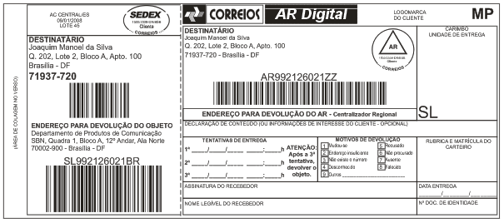
    - MATRIZ DOS CAMPOS – AR INTEGRADO

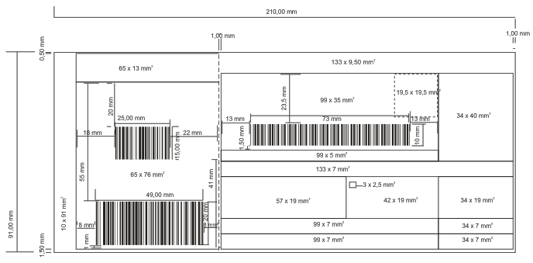

3.2.2 FORMATO DE FONTE – AR INTEGRADO

